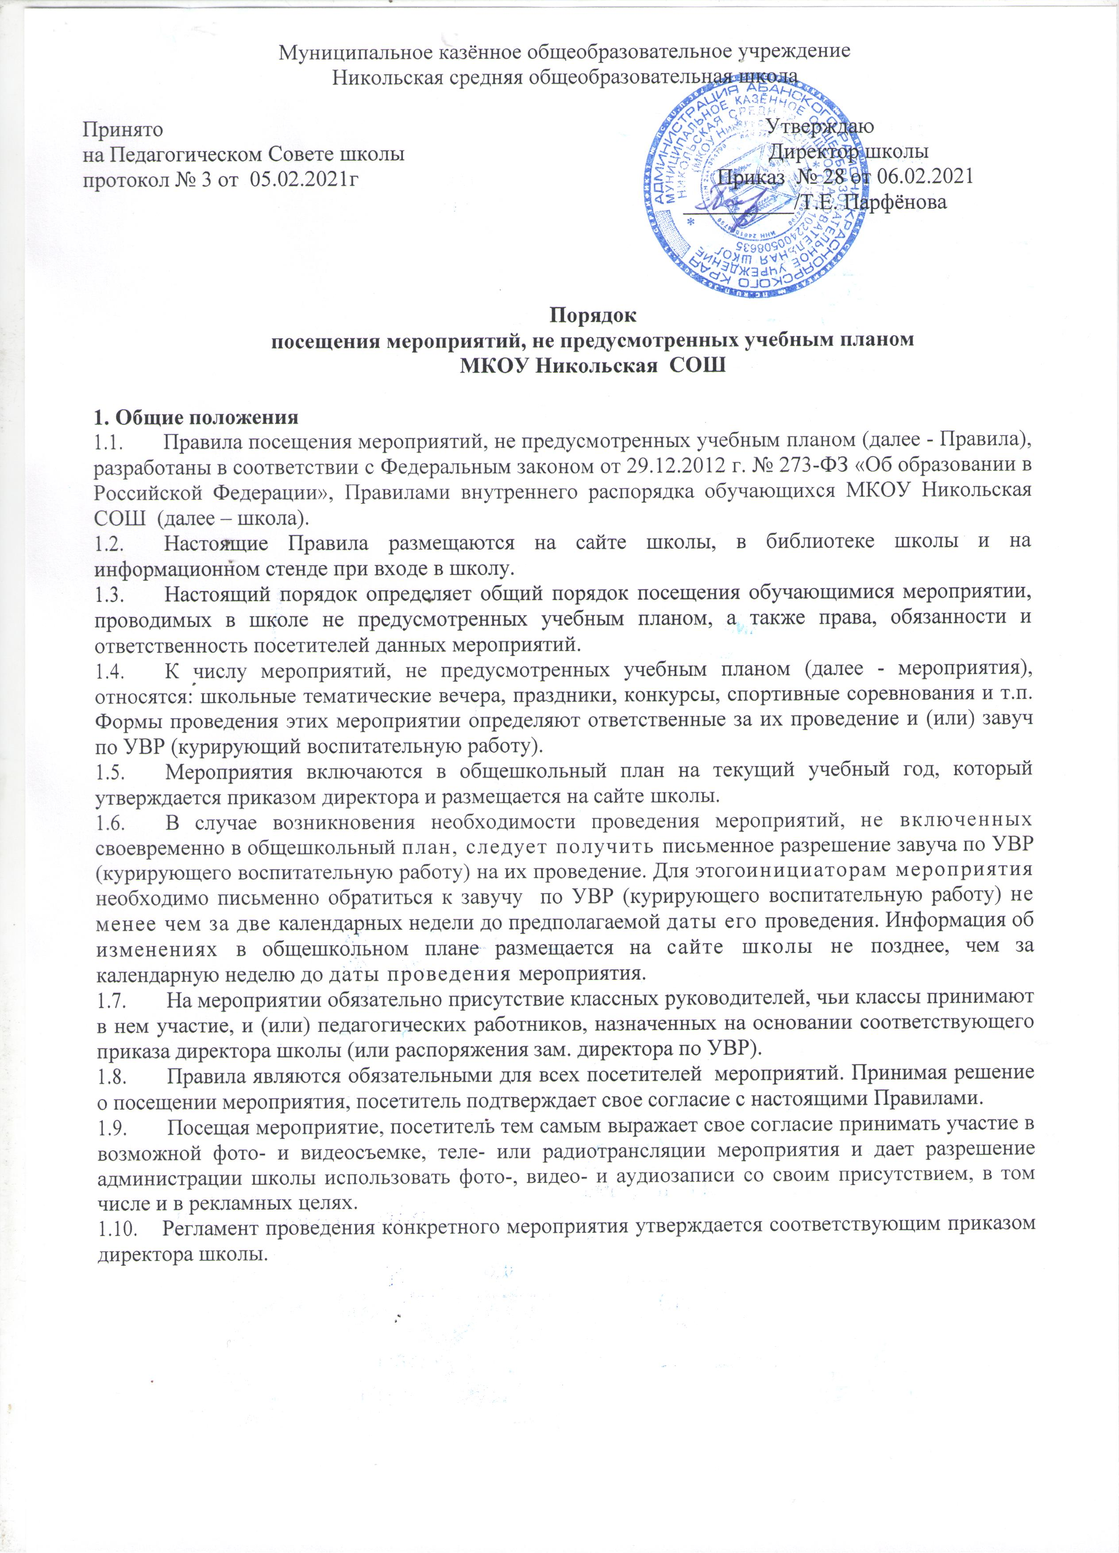

Посетители мероприятий
  - Посетителями мероприятий являются:
- обучающиеся школы, являющиеся непосредственными участниками мероприятия и (или) зрителями;
- иные физические лица, являющиеся непосредственными участниками мероприятия;
- родители (законные представители) обучающихся;
- работники школы;
- сторонние физические лица.
  - Посетители мероприятия подразделяются на следующие группы:
    - Участники – обучающиеся школы, являющиеся непосредственными участниками меро- приятия; иные физические лица, являющиеся непосредственными участниками мероприятия;
    - Зрители - обучающиеся школы, не принимающие непосредственное участие в мероприятии, но присутствующие на нем; работники школы;
    - Гости – родители (законные представители) обучающихся; сторонние физические лица;
    - Ответственные лица - классные руководители и другие педагогические работники, назначенные ответственными за организацию и проведение мероприятия на основании соответствующего приказа директора школы (или распоряжения завуча по УВР)

Права, обязанности и ответственность посетителей мероприятий
  - Все посетители мероприятия имеют право:
- на уважение своей чести и достоинства;
- проведение фото- и видеосъемки, аудиозаписи.
  - Зрители и гости имеют право приносить с собой и использовать во время проведения спортивных соревнований:
- флаги с размером полотнища до 80x100 см на пластиковом пустотелом древке длиной до 100 см;
- дудки и трещотки (пластиковые).
  - Ответственные лица имеют право удалять с мероприятия гостей и зрителей, нарушающих настоящие Правила.
  - Все посетители мероприятий обязаны:
- соблюдать настоящие Правила и регламент проведения мероприятия;
- бережно относиться к помещениям, имуществу и оборудованию школы;
- уважать честь и достоинство других посетителей мероприятия.
  - Участники обязаны присутствовать на мероприятии в одежде и обуви, соответствующей его регламенту.
  - Участники, зрители и гости обязаны:
- поддерживать чистоту и порядок на мероприятиях;
- выполнять требования ответственных лиц;
- незамедлительно сообщать ответственным лицам о случаях обнаружения подозрительных предметов, вещей, о случаях возникновения задымления или пожара;
- при получении информации об эвакуации действовать согласно указаниям ответственных лиц, соблюдая спокойствие и не создавая паники.
  - Ответственные лица обязаны:
- лично присутствовать на мероприятии;
- обеспечивать доступ посетителей на мероприятие;
- осуществлять контроль соблюдения участниками, зрителями и гостями настоящих Правил;
- обеспечивать эвакуацию посетителей в случае угрозы и возникновения чрезвычайных ситуации.
  - Посетителям мероприятий запрещается:
- присутствовать на мероприятии в пляжной, спортивной, специализированной, рваной или грязной одежде и обуви;
- приносить с собой и (или) употреблять алкогольные напитки, наркотические и токсические средства;
- приносить с собой оружие, огнеопасные, взрывчатые, пиротехнические, ядовитые и пахучие вещества, колющие и режущие предметы, стеклянную посуду и пластиковые бутылки, газовые баллончики;
- вносить большие портфели и сумки в помещение, в котором проводится мероприятие;
- курить в помещениях и на территории школы;
- приводить и приносить с собой животных;
- проникать в служебные и производственные помещения школы, шахты эвакуационных лестниц, раздевалки (не предоставленные для посетителей) и другие технические помещения;
- забираться на ограждения, парапеты, осветительные устройства, несущие конструкции, повреждать оборудование и элементы оформления мероприятия;
- совершать поступки, унижающие или оскорбляющие человеческое достоинство других посетителей, работников школы, службы охраны;
- наносить любые надписи в здании школы, а также на прилегающих к школе тротуарных и автомобильных дорожках и на внешних стенах школы;
- использовать площади школы для занятий коммерческой, рекламной и иной деятельностью, независимо от того связано ли это с получением дохода или нет;
- осуществлять агитационную или иную деятельность, адресованную неограниченному кругу лиц, выставлять напоказ знаки или иную символику, направленную на разжигание расовой, религиозной, национальной розни оскорбляющую посетителей, работников школы, службу охраны;
- проявлять неуважение к посетителям, работникам школы, службе охраны;
- приносить с собой напитки и еду (в том числе мороженое).
  - Посетители, нарушившие настоящие Правила, могут быть не допущены к другим мероприятиям, проводимым в школе.
  - Посетители, причинившие школе ущерб, компенсируют его, а также несут иную ответственность в случаях, предусмотренных действующим законодательством.

Порядок посещения мероприятий
  - Вход для посетителей в помещение, в котором проводится мероприятие, открывается за 20 минут до его начала.
  - Вход посетителей на мероприятие после его начала разрешается только по согласованию с ответственным лицом.
  - Участники и зрители проходят на мероприятие в соответствии с его регламентом.
  - Посетители неопрятного вида на мероприятие не допускаются (администрация школы оставляет за собой право оценивать соответствие внешнего вида посетителей формату и имиджу мероприятия).
  - Доступ на мероприятие запрещен агрессивно настроенным лицам, а также лицам в состоянии алкогольного или наркотического опьянения, факт которого определяют ответственные лица.

Заключительные положения.
  - Настоящие Правила принимаются на педагогическом совете, согласовываются с педагогическим советом школы, школьным ученическим самоуправлением и утверждаются приказом директора школы.

